Министерство науки и высшего образования Российской Федерации
федеральное государственное бюджетное образовательное учреждение высшего образования
«Российский экономический университет имени Г.В. Плеханова»
Московский приборостроительный техникум

Отчет
Дисциплина: «Архитектура аппаратных средств»
Практическая работа №1

Специальность: 09.02.07 Информационные системы и программирование

Преподаватель | Студент группы П-8-24
Черемисина Е.Б. | Брагин Н. А.
«___» ________ 2025 год | «____» ________ 2025 год

Москва 2025

Цель: рассчитать сборку компьютера без периферийных устройств на сумму 70 000 рублей, сборка должна быть универсальна и соответствовать таким требованиям:
- Сборка должна дать возможность играть в современные игры
- Сборка должна быть приспособлена для комфортной работы, по типу программирования и работы с офисным пакетом программ Microsoft.
Ход работы: при поиске комплектующих опытным путем было проведено исследование, в ходе которого было выяснено, что самые низкие цены с гарантией и возможностью возврата на сайте DNS, по сравнению с X-com, Яндекс-Маркет, поэтому практически все ссылки ведут на сайт DNS, чтобы сборка не вышла за рамки бюджета.
Процессор (CPU) AMD Ryzen 5 5600X OEM:
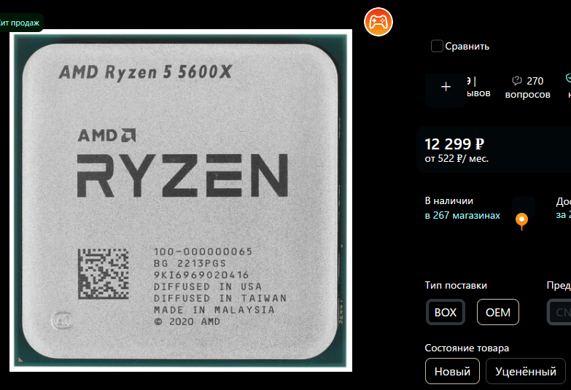
Рисунок 1 - AMD Ryzen 5 5600X OEM
Цена: 12 299 рублей.
Описание:
- 6 ядер / 12 потоков, архитектура Zen 3
- Базовая частота: 3.7 ГГц, макс. частота: 4.6 ГГц
- Кэш L3: 32 МБ
Ссылка: DNS, Я.маркет
Альтернатива: Intel Core i5-12400F ( в среднем 13 199 рублей).
Причина выбора: Ryzen 5 5600X выбран из-за превосходства в многопоточных задачах благодаря технологии SMT (Simultaneous Multi-Threading), которая у i5-12400F реализована менее эффективно.
Кэш L3 32 МБ против 18 МБ у Intel ускоряет обработку игровых данных. Совместимость с платформой AM4 дает доступ к более дешевым материнским платам с полноценной поддержкой PCIe 4.0, тогда как для i5-12400F требуется более дорогая плата с чипсетом B660 для аналогичного функционала. Энергопотребление 65 Вт против 117 Вт у конкурента снижает нагрузку на систему охлаждения и блок питания.

2. Материнская плата ASRock B550M-HDV:
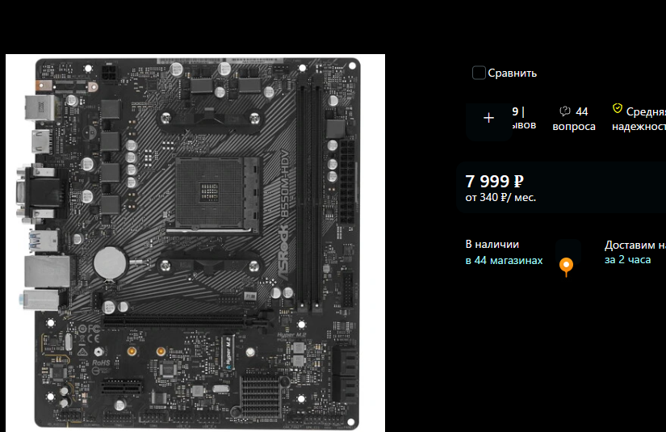
Рисунок 2 - ASRock B550M-HDV
Цена: 7 999 рублей.
Описание:
- Сокет AM4, чипсет B550
- 2 слота DDR4 до 4733 МГц
- 1x PCIe 4.0 x16, 1x M.2 NVMe PCIe 4.0
Ссылка: DNS
Альтернатива: Gigabyte B550M DS3H. (8 499 рублей).
Причина выбора: ASRock B550M-HDV обеспечивает полноценную поддержку PCIe 4.0 для видеокарты и накопителя, что у конкурирующих плат в этой ценовой категории часто ограничено. 4-фазная система питания с радиаторами справляется с Ryzen 5 5600X лучше, чем аналогичные решения у конкурентов без радиаторов. При этом плата сохраняет все ключевые функции более дорогих моделей: слот M.2 и 4 порта SATA. Экономия по сравнению с Gigabyte оправдана сохранением основных возможностей.

3. Оперативная память: Patriot Signature Line [PSD416G3200K] 16 ГБ (2х8гб)
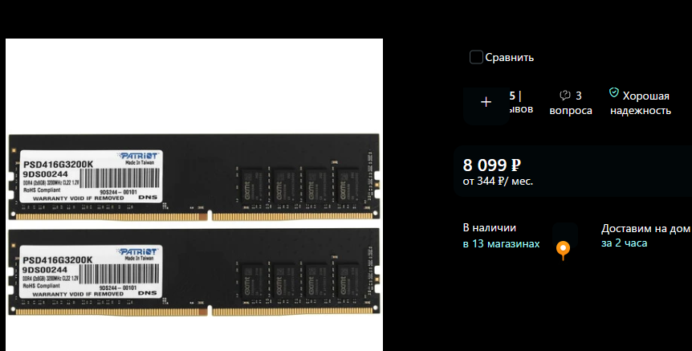
Рисунок 3 - Patriot Signature Line [PSD416G3200K] 16 ГБ (2х8гб)
Цена: 8 099 рублей за 2 модуля памяти.
Описание:
- 16 ГБ (2x8 ГБ) DDR4
- Частота 3200 МГц, тайминги CL22
Ссылка: DNS
Альтернатива: Kingston FURY Beast 16 ГБ 3200 МГц CL16 (9 899рублей за комплект).
Причина выбора: Patriot выбран из-за оптимального соотношения цена/производительность для платформы AM4. Хотя тайминги CL22 выше, чем CL16 у Kingston, в реальных играх разница составляет всего 2-5%, что не оправдывает переплату 25%. Частота 3200 МГц соответствует максимальной для материнской платы. Двухканальная конфигурация обеспечивает полную совместимость с контроллером памяти процессора.
4. Видеокарта: PowerColor AMD Radeon RX 6600 Fighter

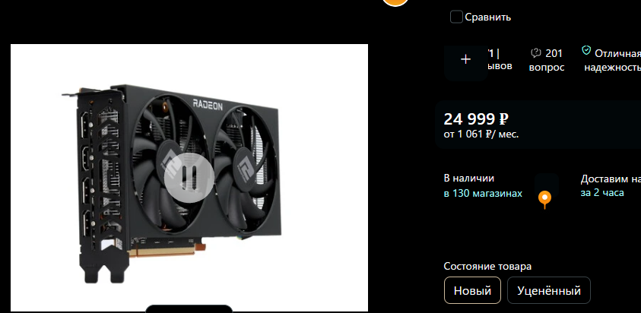
Рисунок 4 - PowerColor AMD Radeon RX 6600 Fighter
Цена: 24 999 рублей.
Описание:
- AMD Radeon RX 6600, 8 ГБ GDDR6
- 1792 потоковых процессора, PCIe 4.0 x8
Ссылка: DNS
Альтернатива: NVIDIA GeForce RTX 3060 12 ГБ. (31 999 рублей).
Причина выбора: RX 6600 демонстрирует сопоставимую с RTX 3060 производительность в играх 1080p, но стоит намного дешевле. Технология FSR 2.0 практически сравнялась по качеству с DLSS, при этом не требует специализированных ядер. Потребление 132 Вт против 170 Вт у конкурента снижает требования к блоку питания. 8 ГБ памяти достаточно для современных игр в 1080p, а архитектура RDNA 2 лучше оптимизирована для PCIe 4.0.

5. Накопитель: TEAMGROUP MP33
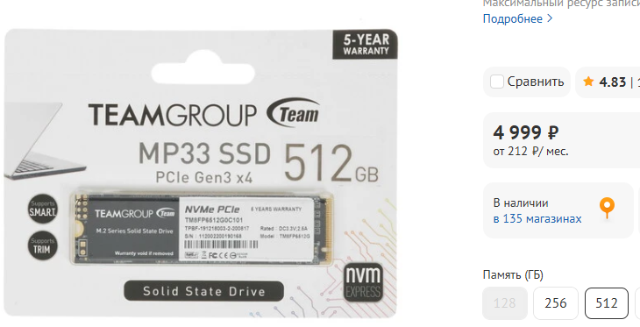
Рисунок 5 - 512 ГБ M.2 NVMe накопитель TEAMGROUP MP33 [TM8FP6512G0C101]
Цена: 4 999 рублей.
Описание:
- 512 ГБ, M.2 NVMe PCIe 3.0 x4
- Скорость чтения 1700 МБ/с, записи 1400 МБ/с
Ссылка: DNS
Альтернатива: Kingston NV2 1 ТБ PCIe 4.0. (6 599 рублей).
Причина выбора: TeamGroup MP33 выбран из-за использования памяти 3D TLC, которая обеспечивает в 3 раза больший ресурс записи (350 TBW) по сравнению с QLC накопителями в этой ценовой категории. Скорости 1700/1400 МБ/с достаточно для ОС и игр, разница с PCIe 4.0 в реальных сценариях составляет 1-2 секунды загрузки. Экономия позволяет направить средства на более критичные компоненты. Совместимость с разъемом M.2 на материнской плате полная.

6. Блок питания: DEEPCOOL PF750
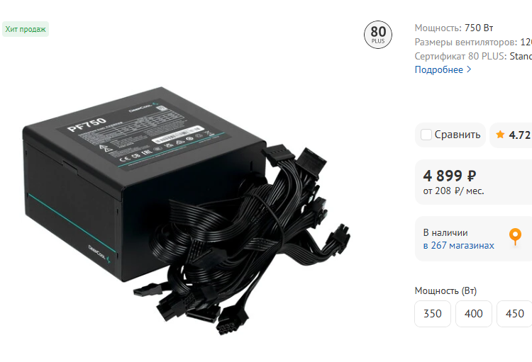
Рисунок 6 - DEEPCOOL PF750
Цена: 4 899 рублей.
Описание:
- Мощность 750 Вт, 80+ Bronze
- Активная PFC, защита от перегрузки
Ссылка: DNS
Альтернатива: AeroCool VX Plus 650W. (5 099 рублей)
Причина выбора: Deepcool PF750 использует японские конденсаторы, которые обеспечивают в 2 раза больший срок службы по сравнению с тайваньскими аналогами в AeroCool. Мощность 750 Вт при том, что полностью наша сборка требует около 350Вт дает запас в 53% для будущих апгрейдов, 650 Вт у AeroCool немного меньше, всего на – 7%, но надежность и качество намного лучше у первого варианта. Полная совместимость с современными стандартами энергосбережения. Качественная сборка исключает проблемы с просадками напряжений под нагрузкой. В данном случае при небольшой экономии мы получаем результат даже лучше.

7. Корпус: Cougar MX110 RGB
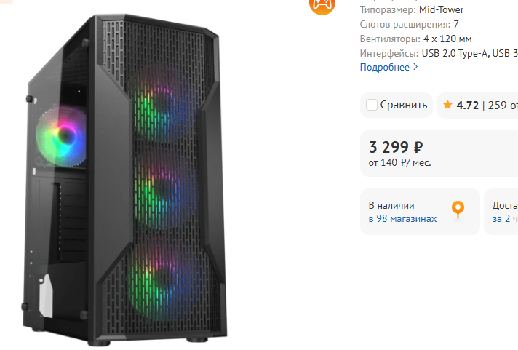
Рисунок 7 - Cougar MX110 RGB
Цена: 3 299 рублей.
Описание:
- Форм-фактор mATX
- 4 x 120 мм RGB вентилятор в комплекте
- Поддержка видеокарт до 350 мм
Ссылка: DNS
Альтернатива: Deepcool MATREXX 55 MESH (5 299 рублей).
Причина выбора: Cougar MX110 обеспечивает лучшую циркуляцию в стоке, так как у него а комплекте идет 4 вентилятора. Встроенный RGB-контроллер позволяет управлять подсветкой без подключения к материнской плате. Сам дизайн намного ярче чем у Deepcool, его необычная форма передней панели привлекает внимание. Совместимость с компонентами проверена: видеокарта 200 мм и кулер 72 мм помещаются с большим запасом. Кабельный менеджмент проще в реализации по сравнению с аналогами.

8. Охлаждение процессора: DEEPCOOL AG400 BK ARGB
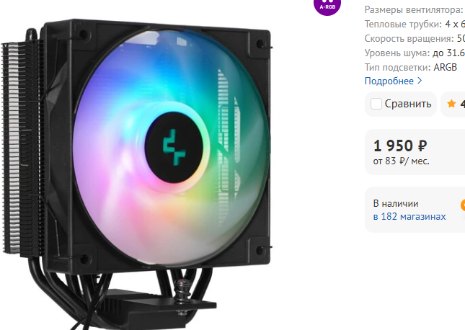
Рисунок 8 - DEEPCOOL AG400 BK ARGB
Цена: 1950 рублей.
Описание:
- Башенный кулер, 4 тепловые трубки
- 120 мм ARGB вентилятор
- TDP рассеивание 220 Вт
Ссылка: DNS
Альтернатива: ID-Cooling SE-224-XTS (2 050 рублей).
Причина выбора: Deepcool AG400 использует технологию прямого контакта тепловых трубок с процессором, что улучшает теплоотвод на 15% по сравнению с традиционными решениями. ARGB подсветка синхронизируется с корпусным вентилятором через общий контроллер. Уровень шума 27.8 дБА на 20% тише, чем у конкурента. Совместимость с платформой AM4 подтверждена производителем.

9. Термопаста: Arctic Cooling MX-4

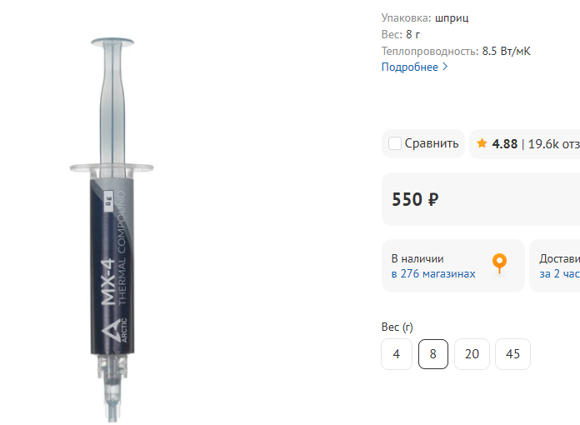
Рисунок 9 - Arctic Cooling MX-4
Цена: 550 рублей.
Описание:
- Теплопроводность 8.5 Вт/м·К
- Не электропроводящая
- Срок службы 8 лет
Ссылка: DNS
Альтернатива: Deepcool Z5 (299 рублей).
Причина выбора: Arctic MX-4 сохраняет стабильность характеристик в течение 8 лет, тогда как Deepcool Z5 требует замены через 2-3 года. Теплопроводность 8.5 Вт/м·К обеспечивает на 15% лучший теплоотвод. Состав не теряет свойств при перепадах температур от -50°C до 150°C. Не электропроводящая формула безопасна для компонентов при неаккуратном нанесении.

ТЕСТ МОЩНОСТИ КОМПЬЮТЕРА:
После подбора компонентов было принято решение проверить через онлайн тесты итоговую производительность в некоторых популярных игра в расширении 1920Х1080 на настройках графики Ultra preset.
Battlefield 5 – 127 FPS
Cyberpunk 2077 – 59 FPS
Dota 2 – 107 FPS
Escape from Tarkov – 119 FPS
Far Cry 5 – 134 FPS
Forza Horizon 4 – 141 FPS
PLAYERUNKNOWN'S BATTLEGROUNDS (PUBG) – 145 FPS
The Witcher 3: Wild Hunt – 90 FPS
Valorant – 217 FPS
Тесты проводились на сайте Technical.city, где расчеты производительности подтверждаются комментариями людей с такими комплектующими.

Вывод: в ходе работы была собрана конфигурация ПК в рамках бюджета 70 000 рублей – всего 69 093 рублей. Конфигурация подходит для универсального использования: игр и работы (офис, программирование). При подборе выяснилось, что лучшие цены и условия гарантии на текущем рынке предлагает сеть DNS, где и были выбраны все комплектующие.

Практическая работа №2
Цель работы: выполнить 10 тестовых заданий в приложении MyBIOS, для обучению управления основными настройками ПК.

Ход работы:
Задание 1 – установка системного времени, в разделе Main с помощью клавиш «+» и «-»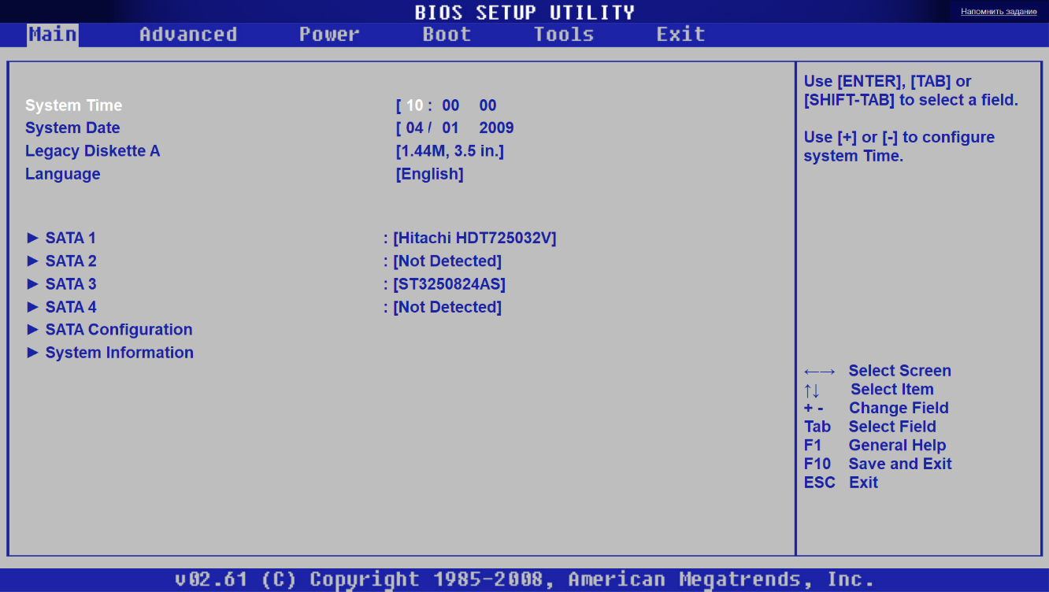
Рисунок 10 - задание 1
Задание 2 – установка системной даты.
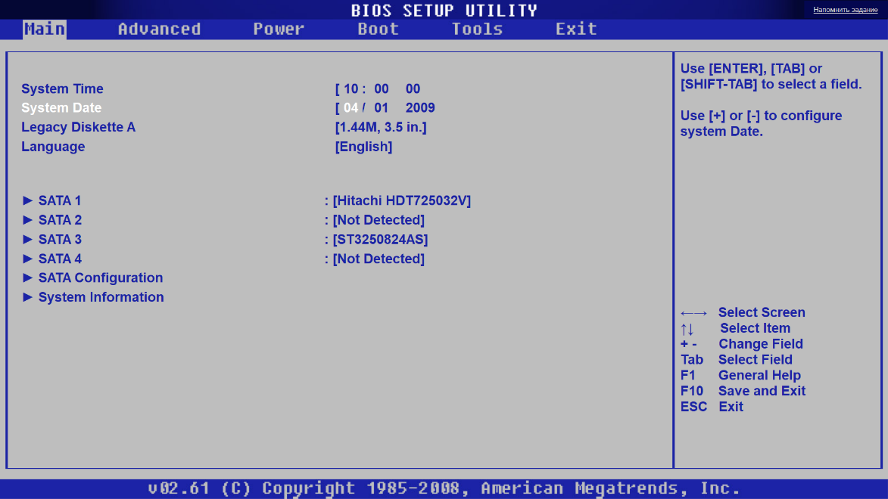
Рисунок 11 - задание 2

Задание 3 – устанавливаем задержку на диски в 20 секунд.
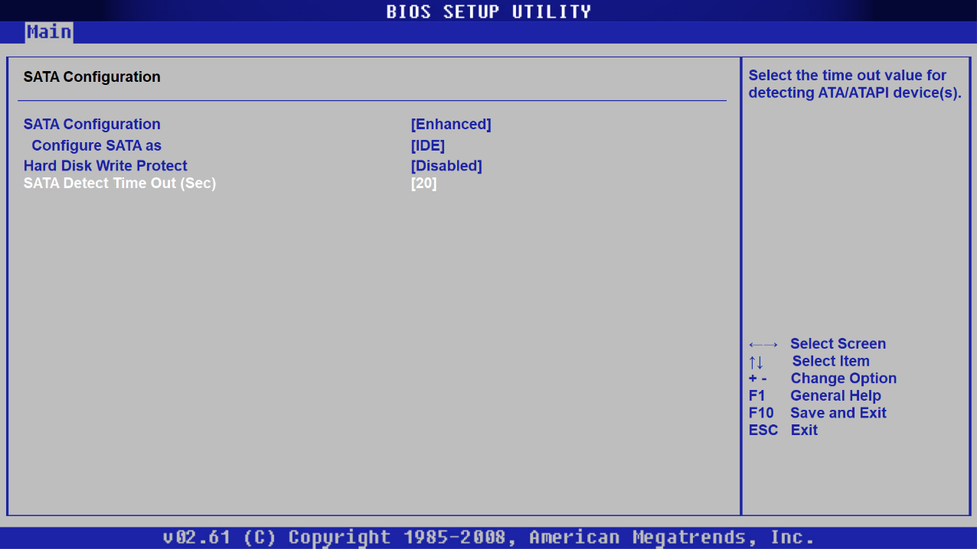
Рисунок 12 - задание 3

Задание 4 – установка частоты процессора, для этого делим нужную частоту 2261 на 266 = 8.5 (примерно) устанавливаем это значение в поле настройки коэффициента процессора.
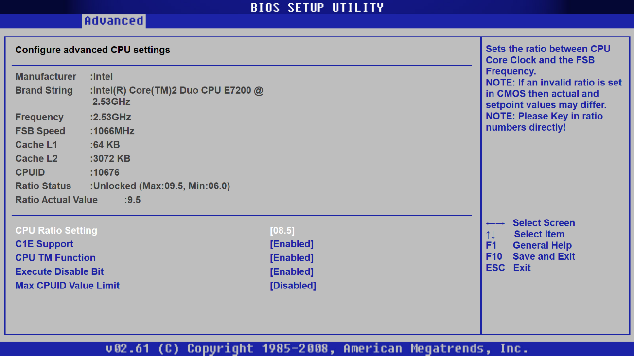
Рисунок 13 - задание 4
Задание 5 – установка вольтажа процессора.
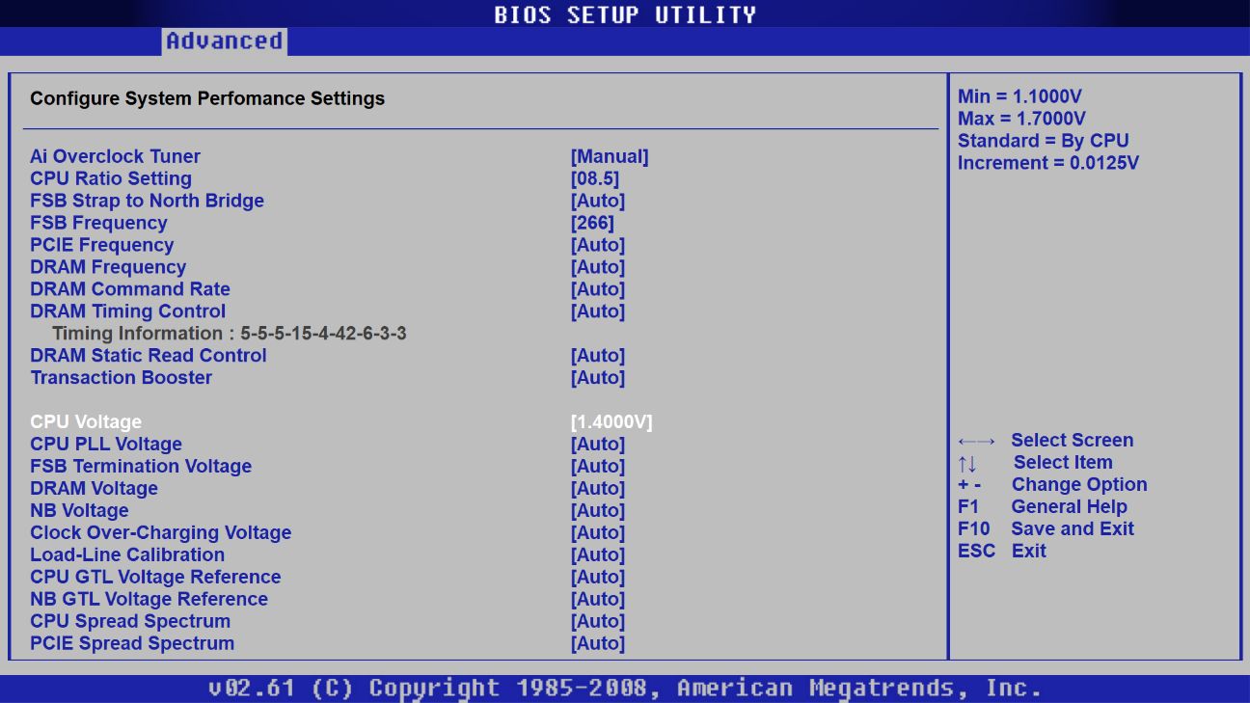
Рисунок 14 - задание 5
Задание 6 – установка ограничения скорости USB до 12 мб.

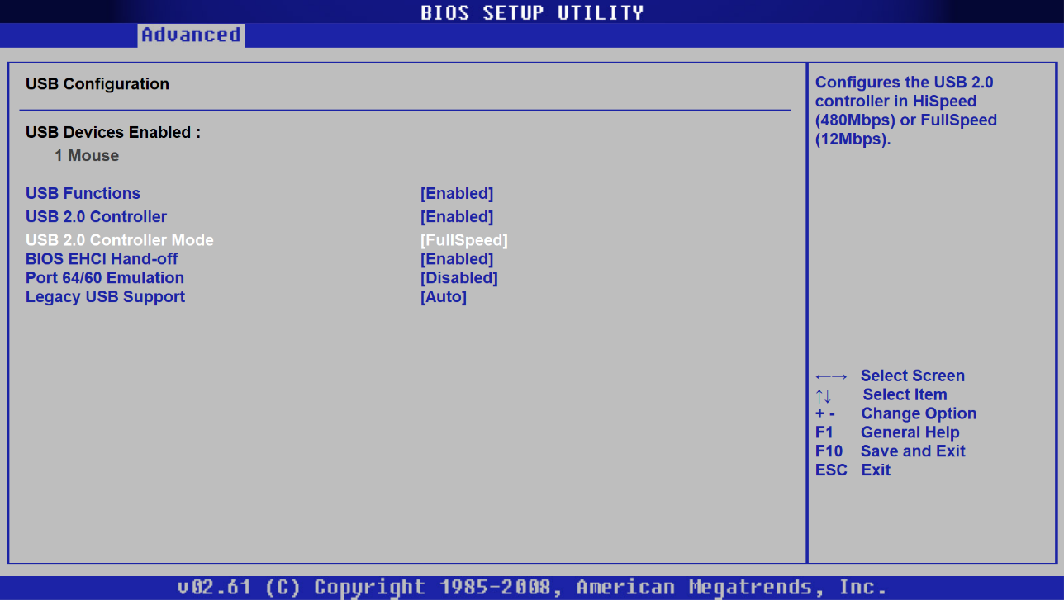
Рисунок 15 - задание 6
Задание 7 – отключаем встроенный контроллер Fire Weir (на фото он в включенном положении).
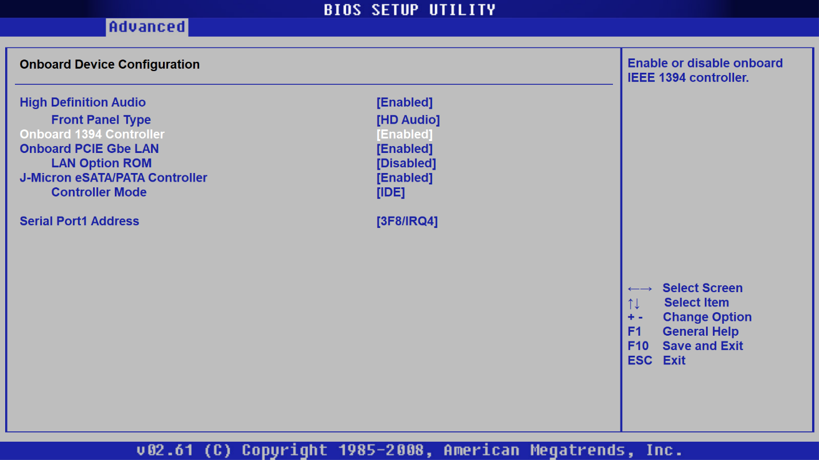
Рисунок 16 - задание 7
Задание 8 – авто включение компьютера после отключения и возврата питания.
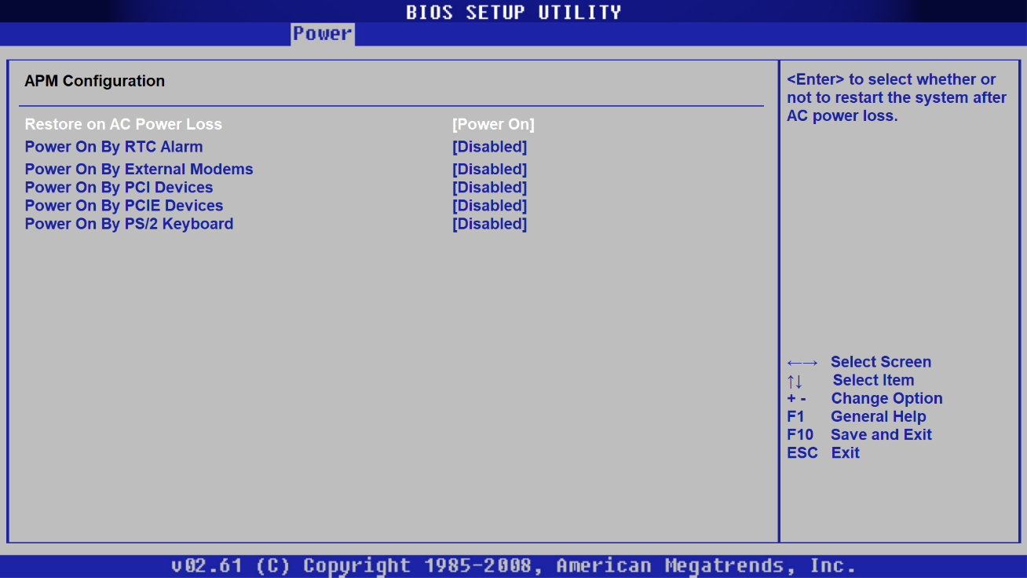
Рисунок 17 - задание 8
Задание 9 – включение компьютера на CTRL+ESC.
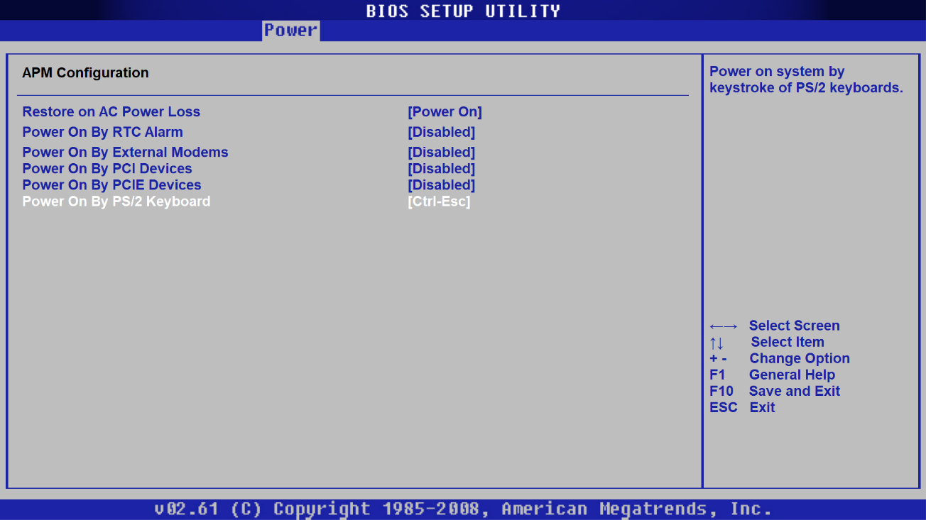
Рисунок 18 - задание 9

Задание 10 -изменить приоритет загрузки на диск HDD: 3M – ST
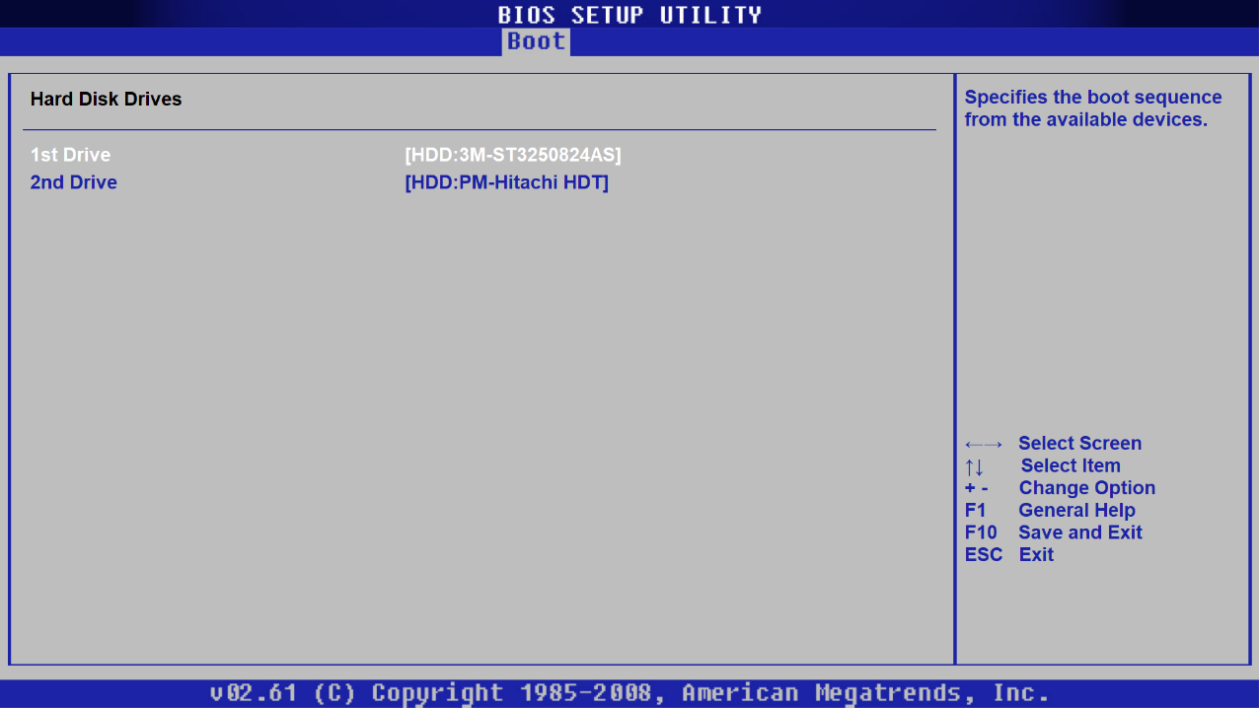
Рисунок 19 - задание 10

Результат выполнения заданий:

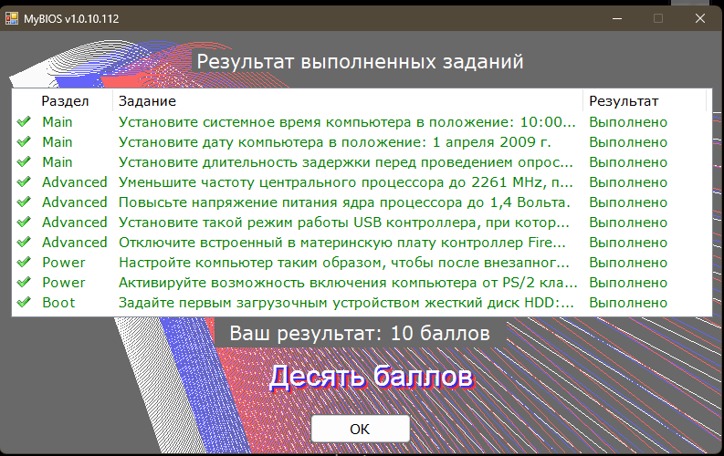
Рисунок 20 - итог

Вывод: были выполнены 10 практических заданий, настроенных на изучение настроек BIOS, были получены знания о настройке компьютера по разным сценариям через BIOS. Полученные знания были продемонстрированы в виде максимального бала в тестовой части.

